СОВЕТ НАРОДНЫХ ДЕПУТАТОВ

НИЖНЕКАРАЧАНСКОГО СЕЛЬСКОГО ПОСЕЛЕНИЯ

Грибановского МУНИЦИПАЛЬНОГО района

Воронежской области

Р Е Ш Е Н И Е

10.02.2023 года № 103
с. Нижний Карачан

О внесении дополнений в генеральный план Нижнекарачанского сельского поселения Грибановского муниципального района Воронежской области

В соответствии с Градостроительным кодексом Российской Федерации от 29.12.2004 г. № 190-ФЗ, Законом Российской Федерации от 6 октября 2003 года № 131-ФЗ «Об общих принципах организации местного самоуправления в Российской Федерации», Законом Воронежской области от 07.07.2006 г. № 61-ОЗ «О регулировании градостроительной деятельности в Воронежской области», постановлением администрации Нижнекарачанского сельского поселения от 27.10.2022 г. № 33 «О подготовке проекта изменений Генерального плана в части установления границ поселка Маяк Нижнекарачанского сельского поселения Грибановского муниципального района Воронежской области», учитывая заключение Губернатора Воронежской области от 26.12.2022г. №17-01-32/И-3554 «О согласовании проекта внесения изменений в генеральный план Нижнекарачанского сельского поселения Грибановского муниципального района» в части установления границы населенного пунктов п. Маяк, Уставом Нижнекарачанского сельского поселения, на основании протокола публичных слушаний по проекту внесения дополнений в генеральный план Нижнекарачанского сельского поселения, Совет народных депутатов сельского поселения р е ш и л:
1. Внести дополнения в генеральный план Нижнекарачанского сельского поселения Грибановского муниципального района Воронежской области, утвержденный решением Совета народных депутатов от 18.04.2012 г. № 127 «Об утверждении Генерального плана Нижнекарачанского сельского поселения Грибановского района Воронежской области» изменения в части установления границы населенного пункта посёлка Маяк Нижнекарачанского сельского поселения согласно приложению к настоящему решению.
2. Обнародовать настоящее решение и разместить на официальном сайте сельского поселения в сети интернет и в ФГИС ТП.
3. Настоящее решение вступает в силу со дня его официального обнародования.

Глава сельского поселения |  | С.И. Гомолко

Приложение
к решению Совета народных депутатов
Нижнекарачанского сельского поселения
Грибановского муниципального района
Воронежской области
от 10.02.2023 г. № 103

Приложение №3
к решению Совета народных депутатов
Нижнекарачанского сельского поселения
Грибановского муниципального района
Воронежской области

от 18.04.2012 г. № 127

СВЕДЕНИЯ О ГРАНИЦАХ НАСЕЛЕННОГО ПУНКТА ПОСЁЛКА МАЯК

ГРАФИЧЕСКОЕ ОПИСАНИЕ МЕСТОПОЛОЖЕНИЯ ГРАНИЦ

НАСЕЛЕННОГО ПУНКТА, ПЕРЕЧЕНЬ КООРДИНАТ ХАРАКТЕРНЫХ ТОЧЕК ГРАНИЦ НАСЕЛЕННОГО ПУНКТА

ОПИСАНИЕ МЕСТОПОЛОЖЕНИЯ ГРАНИЦ
посёлок Маяк Нижнекарачанского сельского поселения Грибановского муниципального района

(наименование объекта, местоположение границ которого описано (далее - объект)
Раздел 1

Сведения об объекте
№ п/п |  | Описание характеристик
1 |  | 3
1 | Местоположение объекта | Воронежская область, Грибановский муниципальный район, Нижнекарачанское сельское поселение, посёлок Маяк
2 | Площадь объекта ±  величина погрешности определения площади (P ± Дельта P) | 63842+/-4422 м²
3 | Иные характеристики объекта | -

Раздел 2

Сведения о местоположении границ объекта
1. Система координат: МСК - 36, зона 2
2. Сведения о характерных точках границ объекта
 | Координаты, м |  |  | Средняя | Описание обозначения точки на местности (при наличии)
Обозначение характерных точек границ | X | Y | Метод определения координат характерной точки | квадратическая погрешность положения  характерной точки
 |  |  |  | (Мt), м
1 | 2 | 3 | 4 | 5 | 6
1 | 478070.35 | 2272354.84 | Картометрический | 5.00 | -
2 | 478154.10 | 2272450.12 | Картометрический | 5.00 | -
3 | 478166.60 | 2272482.07 | Картометрический | 5.00 | -
4 | 478150.12 | 2272537.30 | Картометрический | 5.00 | -
5 | 478111.98 | 2272591.92 | Картометрический | 5.00 | -
6 | 478078.90 | 2272605.25 | Картометрический | 5.00 | -
7 | 478050.41 | 2272635.65 | Картометрический | 5.00 | -
8 | 478052.96 | 2272662.74 | Картометрический | 5.00 | -
9 | 477926.87 | 2272683.31 | Картометрический | 5.00 | -
10 | 477869.38 | 2272402.21 | Картометрический | 5.00 | -
11 | 477947.14 | 2272394.65 | Картометрический | 5.00 | -
12 | 477992.71 | 2272399.77 | Картометрический | 5.00 | -
13 | 478032.38 | 2272378.53 | Картометрический | 5.00 | -
1 | 478070.35 | 2272354.84 | Картометрический | 5.00 | -
3. Сведения о характерных точках части (частей) границы объекта
Обозначение характерных точек части границы | Координаты, м |  | Метод определения координат характерной точки | Средняя квадратическая погрешность  положенияхаракте рной точки (Мt), м | Описание обозначения точки на местности (при наличии)
 | X | Y
1 | 2 | 3 | 4 | 5 | 6
Часть №
- | - | - | - | - | -

Раздел 3
Сведения о местоположении измененных (уточненных) границ объекта
1. Система координат: -
2. Сведения о характерных точках границ объекта
Обозначение характерных точек границ | Существующие координаты, м |  | Измененные (уточненные) координаты, м |  | Метод определения координат характерной точки | Средняя квадратическая погрешность  положения характерной точки (Мt), м | Описание обозначения точки на местности
 | X | Y | X | Y
1 | 2 | 3 | 4 | 5 | 6 | 7 | 8
- | - | - | - | - | - | - | -
3.Сведения о характерных точках части (частей) границы объекта
Часть №
- | - | - | - | - | - | - | -

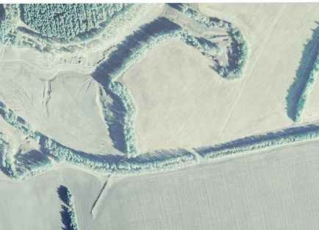
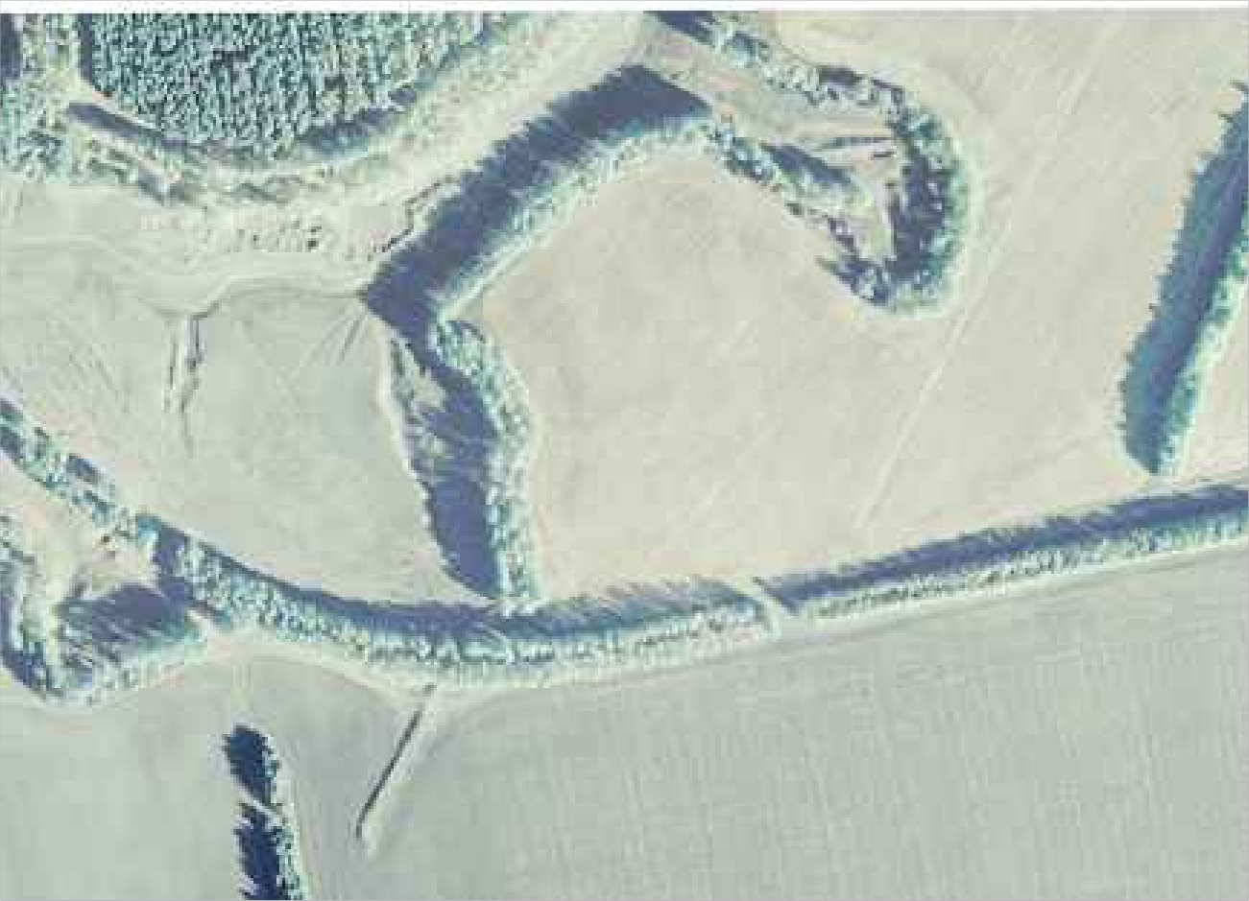
Pasдeл 4 Плaн гpaниц o6ъeктa

Macштa6 1:5000

Иcпoльsyeмыe ycлoвныe sнaки и o6osнaчeния : гpaницы нaceлeннoгo пyнктa
xapaктepнaя тoчкa гpaниц нaceлeннoгo пyнктa
1

02 нoя6pя

